

**О внесении изменений в постановление акимата города Алматы от 15 октября 2015 года № 4/594 "Об утверждении регламентов государственных услуг в сфере семьи и детей, оказываемых Управлением образования города Алматы"**

***Утративший силу***

Постановление акимата города Алматы от 12 августа 2016 года № 3/383. Зарегистрировано Департаментом юстиции города Алматы 14 сентября 2016 года № 1311. Утратило силу постановлением акимата города Алматы от 29 сентября 2020 года № 3/399

      Сноска. Утратило силу постановлением акимата города Алматы от 29.09.2020 № 3/399 (вводится в действие со дня его первого официального опубликования).

      В соответствии с Законом Республики Казахстан от 15 апреля 2013 года "О государственных услугах", руководствуясь приказом исполняющего обязанности Министра образования и науки Республики Казахстан от 2 ноября 2015 года № 619 "О внесении изменений в приказ Министра образования и науки Республики Казахстан от 13 апреля 2015 года № 198 "Об утверждении стандартов государственных услуг, оказываемых в сфере семьи и детей", акимат города Алматы **ПОСТАНОВЛЯЕТ**:

      1. Внести в постановление акимата города Алматы от 15 октября 2015 года № 4/594 "Об утверждении регламентов государственных услуг в сфере семьи и детей, оказываемых Управлением образования города Алматы" (зарегистрировано в Реестре государственной регистрации нормативных правовых актов № 1229, опубликовано 24 ноября 2015 года в газетах "Алматы ақшамы" и "Вечерний Алматы") следующие изменения:

      регламент государственной услуги "Передача ребенка (детей) на патронатное воспитание", утвержденный указанным постановлением изложить в новой редакции, согласно приложению 1 к настоящему постановлению;

      регламент государственной услуги "Постановка на учет лиц, желающих усыновить детей", утвержденный указанным постановлением изложить в новой редакции, согласно приложению 2 к настоящему постановлению.

      2. Управлению образования города Алматы произвести государственную регистрацию настоящего постановления в органах юстиции с последующим опубликованием в официальных периодических печатных изданиях, а также на интернет-ресурсе, определяемом Правительством Республики Казахстан и на официальном интернет-ресурсе акимата города Алматы.

      3. Контроль за исполнением настоящего постановления возложить на заместителя акима города Алматы А. Кырыкбаева.

      4. Настоящее постановление "О внесении изменений в постановление акимата города Алматы от 15 октября 2015 года № 4/594 "Об утверждении регламентов государственных услуг в сфере семьи и детей, оказываемых Управлением образования города Алматы" вступает в силу со дня государственной регистрации в органах юстиции и вводится в действие по истечении десяти календарных дней после дня его первого официального опубликования.

|  |  |
| --- | --- |
| *Аким города Алматы* | *Б. Байбек* |

|  |  |
| --- | --- |
|  | Приложение 1 к постановлению акимата города Алматы от 12 августа 2016 года № 3/383 |
|  | Утвержден  постановлением акимата города Алматы от 15 октября 2015 года № 4/594 |

**Регламент государственной услуги**  
**"Передача ребенка (детей) на патронатное воспитание"**

**1. Общие положения**

      1. Настоящий Регламент государственной услуги "Передача ребенка (детей) на патронатное воспитание" (далее – Регламент) разработан на основании стандарта государственной услуги "Передача ребенка (детей) на патронатное воспитание", утвержденным приказом Министра образования и науки Республики Казахстан от 13апреля 2015 года № 198 (далее – Стандарт).

      Государственная услуга "Передача ребенка (детей) на патронатное воспитание" (далее - государственная услуга) оказывается коммунальным государственным учреждением "Управление образования города Алматы" (далее - услугодатель).

      Прием заявления для оказания государственной услуги осуществляется через:

      1) канцелярию услугодателя;

      2) веб-портал "электронного правительства" www.egov.kz (далее– ПЭП).

      Выдача результата оказания государственной услуги осуществляется через канцелярию услугодателя.

      2. Форма оказания государственной услуги – электронная (частично автоматизированная) и (или) бумажная.

      3. Результат оказания государственной услуги:

      При обращении к услугодателю – договор о передаче ребенка (детей) на патронатное воспитание либо мотивированный ответ об отказе в оказании государственной услуги в случаях и по основаниям, предусмотренным пунктом 11 настоящего Регламента.

      На ПЭП – уведомление о заключении договора о передаче ребенка (детей) на патронатное воспитание по форме согласно приложению 1 Стандарта (далее – уведомление о заключении договора) либо мотивированный ответ об отказе в оказании государственной услуги в случаях и по основаниям, предусмотренным пунктом 11 настоящего Регламента.

      После получения уведомления о заключении договора, услугополучателю необходимо обратиться по указанному в уведомлении адресу для заключения договора о передаче ребенка (детей) на патронатное воспитание.

      Форма предоставления результата оказания государственной услуги – бумажная.

      4. Государственная услуга оказывается физическим лицам (далее – услугополучатель) бесплатно.

      5. Понятия и сокращения, используемые в настоящем Регламенте:

      1) АРМ - автоматизированное рабочее место;

      2) информационная система (далее – ИС) – система, предназначенная для хранения, обработки, поиска, распространения, передачи и предоставления информации с применением аппаратно-программного комплекса;

      3) единая нотариальная информационная система (далее - ЕНИС) - аппаратно-программный комплекс, предназначенный для автоматизации нотариальной деятельности и взаимодействия органов юстиции и нотариальных палат;

      4) ИС МИО – информационная система местных исполнительных органов;

      5) МИО - местный исполнительный орган – коммунальное государственное учреждение "Управление образования города Алматы", непосредственно предоставляющее государственную услугу;

      6) индивидуальный идентификационный номер (далее – ИИН) – уникальный номер, формируемый для физического лица, в том числе индивидуального предпринимателя, осуществляющего деятельность в виде личного предпринимательства;

      7) ГБД ФЛ - государственная база данных "Физические лица";

      8) электронный документ – документ, в котором информация представлена в электронно-цифровой форме и удостоверена посредством ЭЦП;

      9) электронная цифровая подпись (далее – ЭЦП) – набор электронных цифровых символов, созданный средствами электронной цифровой подписи и подтверждающий достоверность электронного документа, его принадлежность и неизменность содержания;

      10) шлюз "электронного правительства" (далее – ШЭП) – информационная система, предназначенная для интеграции информационных систем "электронного правительства" в рамках реализации электронных услуг;

      11) региональный шлюз "электронного правительства" (далее – РШЭП) – подсистема шлюза "электронного правительства", предназначенная для интеграции информационных систем "электронного акимата" в рамках реализации электронных услуг.

**2. Описание порядка действий структурных подразделений (работников)**  
**услугодателя в процессе оказания государственной услуги**

      6. Основанием для начала процедуры (действия) по оказанию государственной услуги является получение услугодателем заявления и необходимых документов для оказания государственной услуги от услугополучателя, предусмотренных пунктом 9 Стандарта.

      7. Процедуры (действия), входящие в состав процесса оказания государственной услуги:

      1) прием документов ответственным лицом услугодателя по приему документов для оказания государственных услуг и регистрация заявления, длительность процедуры – 15 минут;

      2) рассмотрение заявления и проверка предоставленных документов руководителем услугодателя, длительность процедуры – 1 календарный день;

      3) оформление результата оказания государственной услуги специалистом услугодателя, длительность процедуры – 28 календарных дней;

      4) выдача результата оказания государственной услуги услугополучателю, длительность процедуры – 1 календарный день.

      8. Результат процедуры (действия) по оказанию государственной услуги, который служит основанием для начала выполнения следующей процедуры (действия):

      1) выдача услугополучателю расписки о приеме документов ответственным лицом услугодателя по приему документов для оказания государственных услуг;

      2) отписывание руководителем услугодателя согласно резолюции заявления услугополучателя специалисту услугодателя для исполнения;

      3) подписывание результата оказания государственной услуги;

      4) получение услугополучателем результата оказания государственной услуги.

**3. Описание порядка взаимодействия структурных подразделений (работников)**  
**услугодателя в процессе оказания государственной услуги**

      9. Перечень структурных подразделений услугодателя, участвующих в процессе оказания государственной услуги:

      ответственное лицо услугодателя по приему документов для оказания государственных услуг;

      специалист услугодателя;

      руководитель услугодателя.

      10. Описание последовательности процедур (действий) между структурными подразделениями (работниками) услугодателя:

      1) ответственное лицо услугодателя по приему документов для оказания государственных услуг осуществляет регистрацию заявления, при приеме документов услугополучателю выдает расписку о приеме соответствующих документов с указанием: номера и даты приема заявления, вида запрашиваемой государственной услуги, количества и названия приложенных документов, даты (времени) и места выдачи документов, фамилии, имени, отчества работника услугодателя, принявшего заявление на оформление документови предоставляет руководителю услугодателя, длительность процедуры – 15 минут;

      2) руководитель услугодателя согласно резолюции отписывает заявление услугополучателя специалисту услугодателя для исполнения, длительность процедуры –1 календарный день;

      3) специалист услугодателя проверяет предоставленные документы, проводит обследование жилищно-бытовых условий услугополучателя, после подготавливает акт обследования жилищно-бытовых условий граждан, желающих быть патронатными воспитателями по форме согласно приложению 2 Стандартаи договор о передаче ребенка (детей) на патронатное воспитание либо мотивированный ответ об отказе в оказании государственной услуги в случаях и основаниям, предусмотренными пунктом 11 настоящего Регламента, подписывает у руководителя услугодателя и выдает услугополучателю, длительность процедуры – 29 календарных дней.

      11. Основанием для отказа в оказании государственной услуги являются:

      1) несовершеннолетие услугополучателя;

      2) признание услугополучателя судом недееспособными или ограниченно дееспособными;

      3) лишение услугополучателя судом родительских прав или ограничение в родительских правах;

      4) услугополучатели, отстраненные от выполнения обязанностей опекуна (попечителя) за ненадлежащее выполнение возложенных на них Кодексом обязанностей;

      5) отмена судом усыновления по вине усыновителей;

      6) состояние здоровья услугополучателя, при котором они не могут осуществлять обязанности опекуна или попечителя.

      12. Сроки оказания государственной услуги:

      1) с момента сдачи документов услугодателю, а также при обращении на ПЭП – 30 календарных дней;

      2) максимально допустимое время ожидания для сдачи документов   
– 20 минут;

      3) максимально допустимое время обслуживания – 30 минут.

      13. График работы:

      1) услугодателя: с понедельника по пятницу включительно, с 9.00 до 18.00 часов, с перерывом на обед с 13.00 часов до 14.00 часов, кроме выходных и праздничных дней, согласно трудовому законодательству Республики Казахстан.

      Прием заявления и выдача результата оказания государственной услуги осуществляется с 9.00 часов до 18.00 часов с перерывом на обед с 13.00 часов до 14.00 часов. Государственная услуга оказывается в порядке очереди, без предварительной записи и ускоренного обслуживания;

      2) ПЭП: круглосуточно, за исключением технических перерывов в связи с проведением ремонтных работ (при обращении услугополучателя после окончания рабочего времени, в выходные и праздничные дни согласно трудовому законодательству Республики Казахстан, прием заявления осуществляется следующим рабочим днем).

      14. Подробное описание последовательности процедур (действий), взаимодействий структурных подразделений (работников) услугодателя в процессе оказания государственной услуги отражены в справочнике бизнес-процессов оказания государственной услуги, согласно приложению 1 к настоящему Регламенту.

**4. Описание порядка взаимодействия, а также порядка использования**  
**информационных систем в процессе оказания государственной услуги**

      15. В случае обращения через ПЭП услугополучателю в "личный кабинет" направляется статус о принятии запроса на государственную услугу, а также уведомление с указанием даты и времени получения результата государственной услуги.

      На ПЭП прием электронного запроса осуществляется в "личном кабинете" услугополучателя.

      Сведения о документах, удостоверяющих личность, справки о наличии либо отсутствии сведений по учетам Комитета по правовой статистике и специальным учетам Генеральной прокуратуры Республики Казахстан о совершении лицом преступления, а также супруга(-и), услугодатель получает из соответствующих государственных информационных систем через шлюз "электронного правительства".

      Услугополучатель дает согласие услугодателю на использование сведений, составляющих охраняемую законом тайну, содержащихся в информационных системах, при оказании государственных услуг, если иное не предусмотрено законами Республики Казахстан.

      Описание порядка обращения и последовательности процедур (действий) услугодателя и услугополучателя при оказании государственных услуг через ПЭП:

      1) услугополучатель осуществляет регистрацию на ПЭП с помощью индивидуального идентификационного номера и пароля (осуществляется для незарегистрированных услугополучателей на ПЭП);

      2) процесс 1 – ввод услугополучателем ИИН и пароля (процесс авторизации) на ПЭП для получения государственной услуги;

      3) условие 1 – проверка на ПЭП подлинности данных о зарегистрированном услугополучателе через ИИН и пароль;

      4) процесс 2 – формирование ПЭП сообщения об отказе в авторизации в связи с имеющимися нарушениями в данных услугополучателя;

      5) процесс 3 – выбор услугополучателем услуги, указанной в настоящем Регламенте, вывод на экран формы запроса для оказания государственной услуги и заполнение услугополучателем формы (ввод данных) с учетом ее структуры и форматных требований, прикрепление к форме запроса необходимых копий документов в электронном виде, указанные в пункте 9 Стандарта, а также выбор услугополучателем регистрационного свидетельства ЭЦП для удостоверения (подписания) запроса;

      6) условие 2 – проверка на ПЭП срока действия регистрационного свидетельства ЭЦП и отсутствия в списке отозванных (аннулированных) регистрационных свидетельств, а также соответствия идентификационных данных (между ИИН, указанным в запросе и ИИН, указанным в регистрационном свидетельстве ЭЦП);

      7) процесс 4 – формирование сообщения об отказе в запрашиваемой государственной услуге в связи с не подтверждением подлинности ЭЦП получателя;

      8) процесс 5 - удостоверение запроса для оказания государственной услуги посредством ЭЦП услугополучателя и направление электронного документа (запроса) через ШЭП в АРМ РШЭП для обработки услугодателя;

      9) процесс 6 - регистрация электронного документа в АРМ РШЭП;

      10) условие 3 - проверка (обработка) услугодателем на соответствие приложенных услугополучателем документов, указанных в пункте 9 Стандарта и основания для оказания государственной услуги;

      11) процесс 7 - формирование сообщения об отказе в запрашиваемой государственной услуге в связи с имеющимися нарушениями в документах услугополучателя;

      12) процесс 8 - получение услугополучателем результата государственной услуги (справки в форме электронного документа), сформированного АРМ РШЭП. Электронный документ формируется с использованием ЭЦП специалиста услугодателя, услугополучатель осуществляет регистрацию на ПЭП с помощью ИИН и пароля (осуществляется для незарегистрированных услугополучателей на ПЭП).

      16. Описание порядка обращения и последовательности процедур (действий) услугодателя и услугополучателя при оказании государственных услуг через ПЭП (диаграмма функционального взаимодействия информационных систем, задействованных в оказании государственной услуги) приведены в приложении 2 к настоящему Регламенту.

|  |  |
| --- | --- |
|  | Приложение 1 к регламенту государственной услуги "Передача ребенка (детей) на патронатное воспитание" |

**Справочник бизнес-процессов оказания государственной услуги**

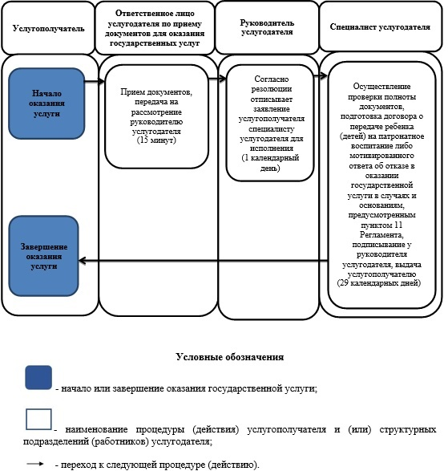

|  |  |
| --- | --- |
|  | Приложение 2 к регламенту государственной услуги "Передача ребенка (детей) на патронатное воспитание" |

**Диаграмма функционального взаимодействия информационных систем,**  
**задействованных в оказании государственной услуги через ПЭП**

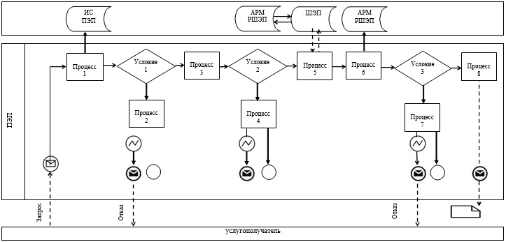

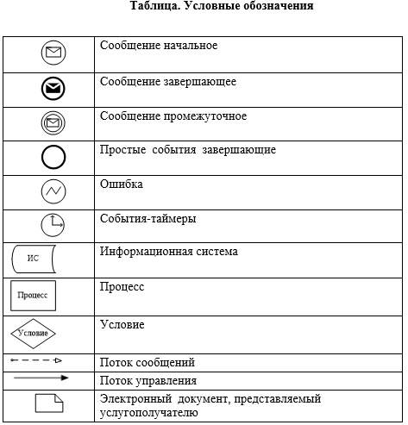

|  |  |
| --- | --- |
|  | Приложение 2 к постановлению акимата города Алматы от 12 августа 2016 года № 3/383 |
|  | Утвержден постановлением акимата города Алматы от 15 октября 2015 года № 4/594 |

**Регламент государственной услуги**  
**"Постановка на учет лиц, желающих усыновить детей"**

**1. Общие положения**

      1. Настоящий Регламент государственной услуги "Постановка на учет лиц, желающих усыновить детей" (далее – Регламент) разработан на основании стандарта государственной услуги "Постановка на учет лиц, желающих усыновить детей", утвержденным приказом Министра образования и науки Республики Казахстан от 13 апреля 2015 года № 198 (далее – Стандарт).

      Государственная услуга "Постановка на учет лиц, желающих усыновить детей" (далее - государственная услуга) оказывается коммунальным государственным учреждением "Управление образования города Алматы" (далее - услугодатель).

      Прием заявления для оказания государственной услуги осуществляется через:

      1) канцелярию услугодателя;

      2) веб-портал "электронного правительства" www.egov.kz (далее – ПЭП).

      Выдача результата оказания государственной услуги осуществляется через канцелярию услугодателя.

      2. Форма оказания государственной услуги – бумажная.

      3. Результат оказания государственной услуги:

      При обращении к услугодателю – заключение о возможности (невозможности) быть кандидатом(ами) в усыновители по форме, согласно приложению 1 Стандарта.

      На ПЭП – уведомление о готовности заключения о возможности (невозможности) быть кандидатом(ами) в усыновители по форме согласно приложению 2 Стандарта (далее - уведомление).

      После получения уведомления, услугополучателю необходимо обратиться по указанному в уведомлении адресу для получения заключения о возможности (невозможности) быть кандидатом(ами) в усыновители.

      Форма предоставления результата оказания государственной   
услуги – бумажная.

      4. Государственная услуга оказывается физическим лицам (далее – услугополучатель) бесплатно.

      5. Понятия и сокращения, используемые в настоящем Регламенте:

      1) АРМ - автоматизированное рабочее место;

      2) информационная система (далее – ИС) – система, предназначенная для хранения, обработки, поиска, распространения, передачи и предоставления информации с применением аппаратно-программного комплекса;

      3) единая нотариальная информационная система (далее - ЕНИС) - аппаратно-программный комплекс, предназначенный для автоматизации нотариальной деятельности и взаимодействия органов юстиции и нотариальных палат;

      4) ИС МИО – информационная система местных исполнительных органов;

      5) МИО - местный исполнительный орган – коммунальное государственное учреждение "Управление образования города Алматы", непосредственно предоставляющее государственную услугу;

      6) индивидуальный идентификационный номер (далее – ИИН) – уникальный номер, формируемый для физического лица, в том числе индивидуального предпринимателя, осуществляющего деятельность в виде личного предпринимательства;

      7) ГБД ФЛ - государственная база данных "Физические лица";

      8) электронный документ – документ, в котором информация представлена в электронно-цифровой форме и удостоверена посредством ЭЦП;

      9) электронная цифровая подпись (далее – ЭЦП) – набор электронных цифровых символов, созданный средствами электронной цифровой подписи и подтверждающий достоверность электронного документа, его принадлежность и неизменность содержания;

      10) шлюз "электронного правительства" (далее – ШЭП) – информационная система, предназначенная для интеграции информационных систем "электронного правительства" в рамках реализации электронных услуг;

      11) региональный шлюз "электронного правительства" (далее – РШЭП) – подсистема шлюза "электронного правительства", предназначенная для интеграции информационных систем "электронного акимата" в рамках реализации электронных услуг.

**2. Описание порядка действий структурных подразделений (работников)**  
**услугодателя в процессе оказания государственной услуги**

      6. Основанием для начала процедуры (действия) по оказанию государственной услуги является получение услугодателем заявления и необходимых документов для оказания государственной услуги от услугополучателя, предусмотренных пунктом 9 Стандарта.

      7. Процедуры (действия), входящие в состав процесса оказания государственной услуги:

      1) прием документов ответственным лицом услугодателя по приему документов для оказания государственных услуг и регистрация заявления, длительность процедуры – 15 минут;

      2) рассмотрение заявления и проверка предоставленных документов руководителем услугодателя, длительность процедуры – 1 календарный день;

      3) оформление результата оказания государственной услуги специалистом услугодателя, длительность процедуры – 13 календарных дней;

      4) выдача результата оказания государственной услуги услугополучателю, длительность процедуры – 1 календарный день.

      8. Результат процедуры (действия) по оказанию государственной услуги, который служит основанием для начала выполнения следующей процедуры (действия):

      1) выдача услугополучателю расписки о приеме документов ответственным лицом услугодателя по приему документов для оказания государственных услуг;

      2) отписывание руководителем услугодателя согласно резолюции заявления услугополучателя специалисту услугодателя для исполнения;

      3) подписывание результата оказания государственной услуги;

      4) получение услугополучателем результата оказания государственной услуги.

**3. Описание порядка взаимодействия структурных подразделений**  
**(работников) услугодателя в процессе оказания государственной услуги**

      9. Перечень структурных подразделений услугодателя, участвующих в процессе оказания государственной услуги:

      ответственное лицо услугодателя по приему документов для оказания государственных услуг;

      специалист услугодателя;

      руководитель услугодателя.

      10. Описание последовательности процедур (действий) между структурными подразделениями (работниками) услугодателя:

      1) ответственное лицо услугодателя по приему документов для оказания государственных услуг осуществляет регистрацию заявления, при приеме документов услугополучателю выдает расписку о приеме соответствующих документов с указанием: номера и даты приема заявления, вида запрашиваемой государственной услуги, количества и названия приложенных документов, даты (времени) и места выдачи документов, фамилии, имени, отчества работника услугодателя, принявшего заявление на оформление документови предоставляет руководителю услугодателя, длительность процедуры – 15 минут;

      2) руководитель услугодателя согласно резолюции отписывает заявление услугополучателя специалисту услугодателя для исполнения, длительность процедуры – 1 календарный день;

      3) специалист услугодателя после проверки и анализа представленных документов осуществляет обследование жилищно-бытовых условий услугополучателя, после готовит акт обследования жилищно-бытовых условий услугополучателя по форме согласно приложению 2 Стандарта, на основании акта обследования жилищно-бытовых условий услугополучателя подготавливает заключение о возможности (невозможности) граждан быть кандидатами в усыновители в случаях и по основаниям, предусмотренным пунктом 11 настоящего Регламента по форме согласно приложению 1 Стандарта, подписывает у руководителя услугодателя и выдает услугополучателю, длительность процедуры – 14 календарных дней.

      11. Основаниями для отказа в оказании государственной услуги являются:

      1) несовершеннолетие услугополучателя;

      2) признание услугополучателя судом недееспособными или ограниченно дееспособными;

      3) признание судом одного из супругов недееспособным или ограниченно дееспособным;

      4) лишение услугополучателя судом родительских прав или ограничение в родительских правах;

      5) отстранение услугополучателя от обязанностей опекуна или попечителя за ненадлежащее выполнение возложенных на него законами Республики Казахстан обязанностей;

      6) отмена судом усыновления по вине усыновителей;

      7) состояние здоровья услугополучателя, при котором они не могут осуществлять родительские права;

      8) отсутствие постоянного места жительства у услугополучателя;

      9) нетрадиционная сексуальная ориентация у услугополучателя;

      10) непогашенная или неснятая судимость услугополучателя за совершение умышленного преступления на момент усыновления;

      11) отсутствие гражданства у услугополучателя;

      12) услугополучатели мужского пола, не состоящие в зарегистрированном браке (супружестве), за исключением случаев фактического воспитания ребенка не менее трех лет в связи со смертью матери или лишением ее родительских прав;

      13) отсутствие у услугополучателя на момент усыновления дохода, обеспечивающего усыновляемому ребенку прожиточный минимум, установленный законодательством Республики Казахстан;

      14) состояние услугополучателя на учете в наркологическом или психоневрологическом диспансерах.

      12. Сроки оказания государственной услуги:

      1) с момента сдачи документов услугодателю, а также при обращении на ПЭП – 15 календарных дней;

      2) максимально допустимое время ожидания для сдачи документов – 20 минут;

      3) максимально допустимое время обслуживания – 30 минут.

      13. График работы:

      1) услугодателя: с понедельника по пятницу включительно, с 9.00 до 18.00 часов, с перерывом на обед с 13.00 часов до 14.00 часов, кроме выходных и праздничных дней, согласно трудовому законодательству Республики Казахстан.

      Прием заявления и выдача результата оказания государственной услуги осуществляется с 9.00 часов до 18.00 часов с перерывом на обед с 13.00 часов до 14.00 часов. Государственная услуга оказывается в порядке очереди без предварительной записи и ускоренного обслуживания.

      2) ПЭП: круглосуточно, за исключением технических перерывов в связи с проведением ремонтных работ (при обращении услугополучателя после окончания рабочего времени, в выходные и праздничные дни согласно трудовому законодательству Республики Казахстан, прием заявления осуществляется следующим рабочим днем).

      14. Подробное описание последовательности процедур (действий), взаимодействий структурных подразделений (работников) услугодателя в процессе оказания государственной услуги отражены в справочнике бизнес-процессов оказания государственной услуги согласно приложения к настоящему Регламенту.

**4. Описание порядка взаимодействия, а также порядка использования**  
**информационных систем в процессе оказания государственной услуги**

      15. В случае обращения через ПЭП услугополучателю в "личный кабинет" направляется статус о принятии запроса на государственную услугу, а также уведомление с указанием даты и времени получения результата государственной услуги.

      На ПЭП прием электронного запроса осуществляется в "личном кабинете" услугополучателя.

      Сведения о документах, удостоверяющих личность, справки о наличии либо отсутствии сведений по учетам Комитета по правовой статистике и специальным учетам Генеральной прокуратуры Республики Казахстан о совершении лицом преступления, а также супруга(-и), услугодатель получает из соответствующих государственных информационных систем через шлюз "электронного правительства".

      Услугополучатель дает согласие услугодателю на использование сведений, составляющих охраняемую законом тайну, содержащихся в информационных системах, при оказании государственных услуг, если иное не предусмотрено законами Республики Казахстан.

      Описание порядка обращения и последовательности процедур (действий) услугодателя и услугополучателя при оказании государственных услуг через ПЭП:

      1) услугополучатель осуществляет регистрацию на ПЭП с помощью индивидуального идентификационного номера и пароля (осуществляется для незарегистрированных услугополучателей на ПЭП);

      2) процесс 1 – ввод услугополучателем ИИН и пароля (процесс авторизации) на ПЭП для получения государственной услуги;

      3) условие 1 – проверка на ПЭП подлинности данных о зарегистрированном услугополучателе через ИИН и пароль;

      4) процесс 2 – формирование ПЭП сообщения об отказе в авторизации в связи с имеющимися нарушениями в данных услугополучателя;

      5) процесс 3 – выбор услугополучателем услуги, указанной в настоящем Регламенте, вывод на экран формы запроса для оказания государственной услуги и заполнение услугополучателем формы (ввод данных) с учетом ее структуры и форматных требований, прикрепление к форме запроса необходимых копий документов в электронном виде, указанные в пункте 9 Стандарта, а также выбор услугополучателем регистрационного свидетельства ЭЦП для удостоверения (подписания) запроса;

      6) условие 2 – проверка на ПЭП срока действия регистрационного свидетельства ЭЦП и отсутствия в списке отозванных (аннулированных) регистрационных свидетельств, а также соответствия идентификационных данных (между ИИН, указанным в запросе и ИИН, указанным в регистрационном свидетельстве ЭЦП);

      7) процесс 4 – формирование сообщения об отказе в запрашиваемой государственной услуге в связи с не подтверждением подлинности ЭЦП получателя;

      8) процесс 5 - удостоверение запроса для оказания государственной услуги посредством ЭЦП услугополучателя и направление электронного документа (запроса) через ШЭП в АРМ РШЭП для обработки услугодателя;

      9) процесс 6 - регистрация электронного документа в АРМ РШЭП;

      10) условие 3 - проверка (обработка) услугодателемна соответствие приложенных услугополучателем документов, указанных в пункте 9 Стандарта и основания для оказания государственной услуги;

      11) процесс 7 - формирование сообщения об отказе в запрашиваемой государственной услуге в связи с имеющимися нарушениями в документах услугополучателя;

      12) процесс 8 - получение услугополучателем результата государственной услуги (справки в форме электронного документа), сформированного АРМ РШЭП. Электронный документ формируется с использованием ЭЦП специалистауслугодателя, услугополучатель осуществляет регистрацию на ПЭП с помощью ИИН и пароля (осуществляется для незарегистрированных услугополучателей на ПЭП).

      16. Описание порядка обращения и последовательности процедур (действий) услугодателя и услугополучателя при оказании государственных услуг через ПЭП (диаграмма функционального взаимодействия информационных систем, задействованных в оказании государственной услуги) приведены в приложении 2 к настоящему Регламенту.

|  |  |
| --- | --- |
|  | Приложение 1 к регламенту государственной услуги "Постановка на учет лиц, желающих усыновить детей" |

**Справочник бизнес-процессов оказания государственной услуги**

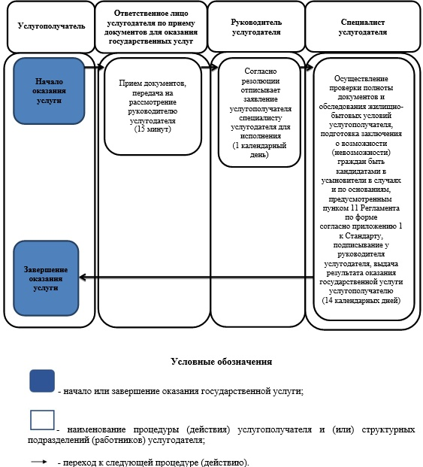

|  |  |
| --- | --- |
|  | Приложение 2 к регламенту государственной услуги "Постановка на учет лиц, желающих усыновить детей" |

**Диаграмма функционального взаимодействия информационных систем, задействованных в оказании государственной услуги через ПЭП**

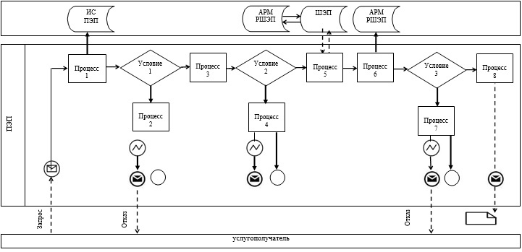



© 2012. РГП на ПХВ «Институт законодательства и правовой информации Республики Казахстан» Министерства юстиции Республики Казахстан